Azure Sentinel 监控第三方平台 - AWS Cloudtrail
AWS CloudTrail 是一项 AWS 服务，可对 AWS 账户进行监管、合规性检查、操作审核和风险审核。用户、角色或 AWS 服务执行的操作将记录为 CloudTrail 中的事件。事件包括在 AWS 管理控制台、AWS Command Line Interface 和 AWS 开发工具包和 API 中执行的操作。可以通过CloudTrail 来查看、搜索、下载、归档、分析和响应您的 AWS 基础设施中的账户活动。您可以确定谁或哪个组件对哪些资源执行了哪些操作、事件发生的时间以及其他细节，来帮助您分析和响应 AWS 账户中的活动。
Azure Sentinel 可接入 AWS Cloudtrail 数据，从而在 Azure Sentinel 中查看并监控AWS账户活动。

操作步骤
- 首先登录AWS账户，在 Amazon Web Services 控制台中, 在 "安全性" 下, 单击 "标识 & 符合性", 然后选择 IAM。
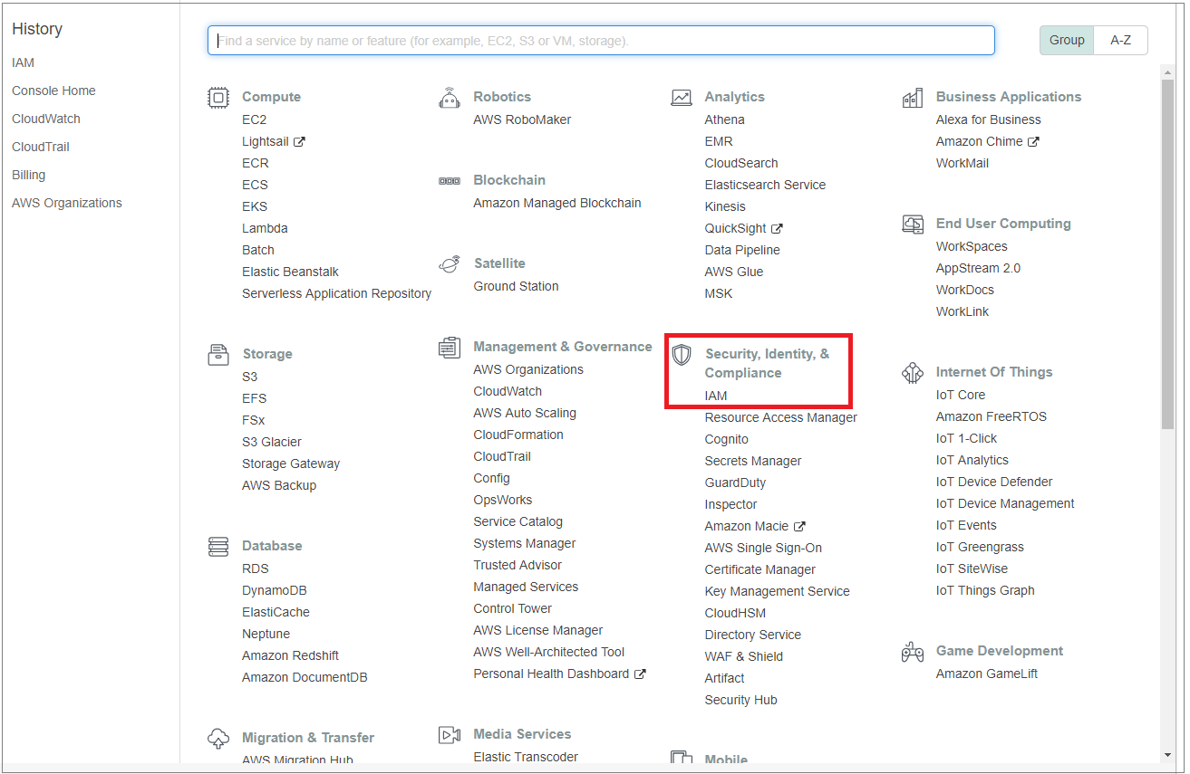
- 选择 "角色" 并选择 "创建角色"。
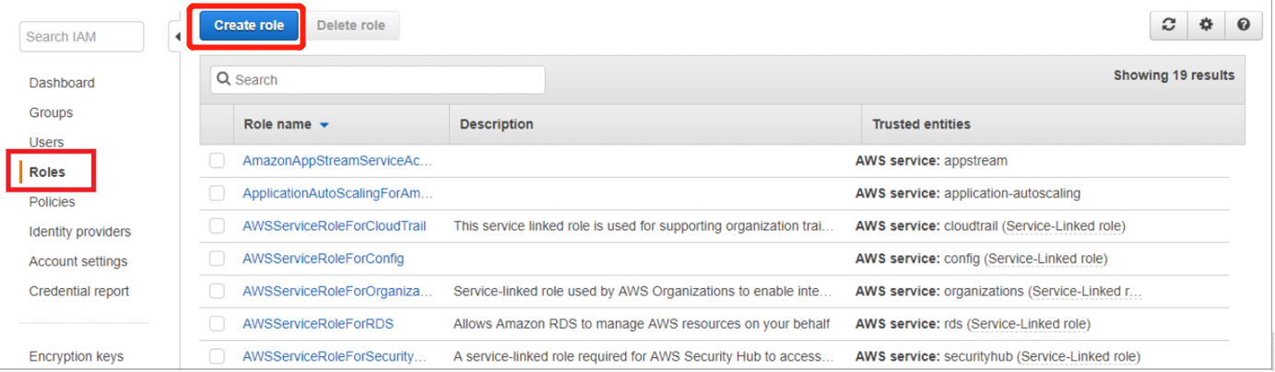
- 请选择 “其他 AWS 帐户”:
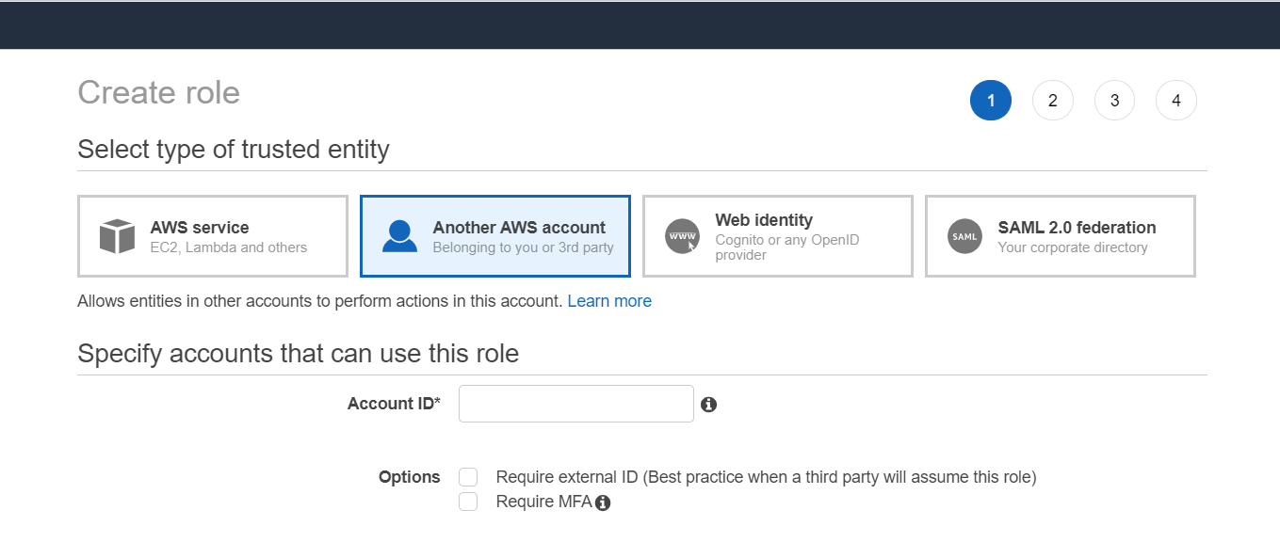
- 在 "帐户 id" 字段中, 输入可在 Azure Sentinel 门户的 AWS 连接器页中找到的 Microsoft 帐户 id (197857026523)。
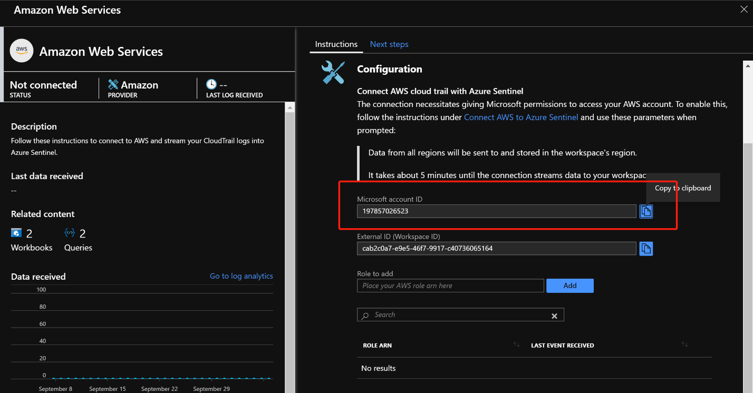
- 请确保选择 "需要外部 id", 然后输入可在 Azure Sentinel 门户的 AWS 连接器页中找到的外部 Id (工作区 id):
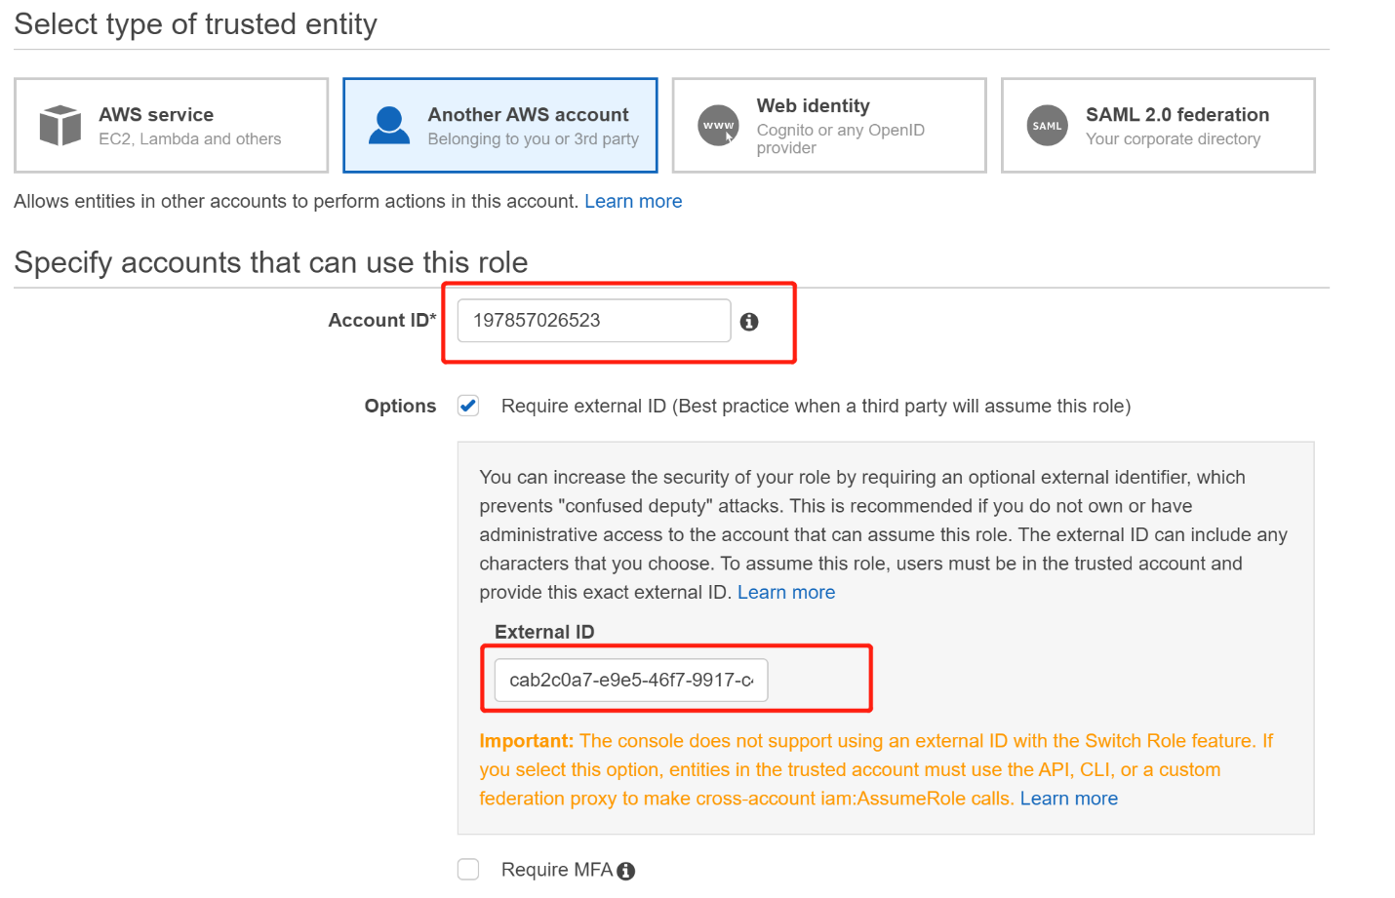
- 在 "附加权限策略" 下选择 "AWSCloudTrailReadOnlyAccess"，点击 "Next:Tag":
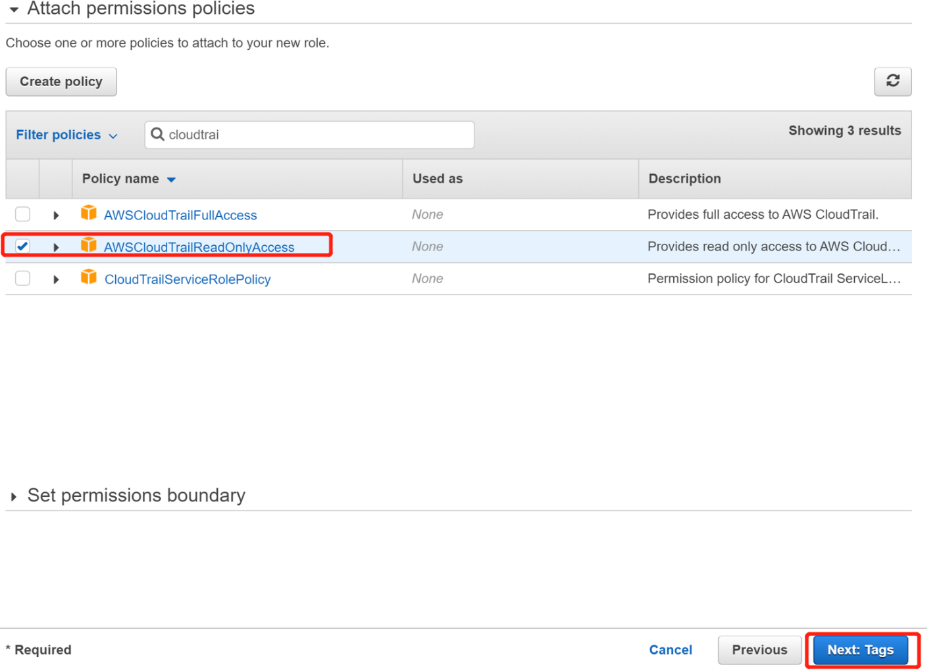
- 输入标记 Tags (可选)
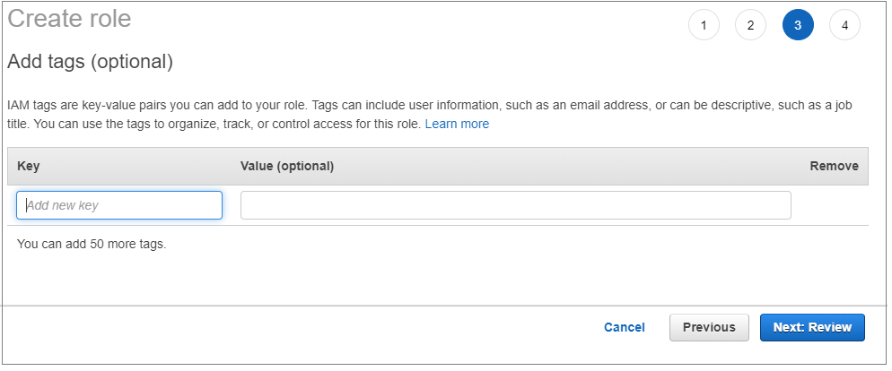
- 然后, 输入角色名称并选择 "创建角色" 按钮。
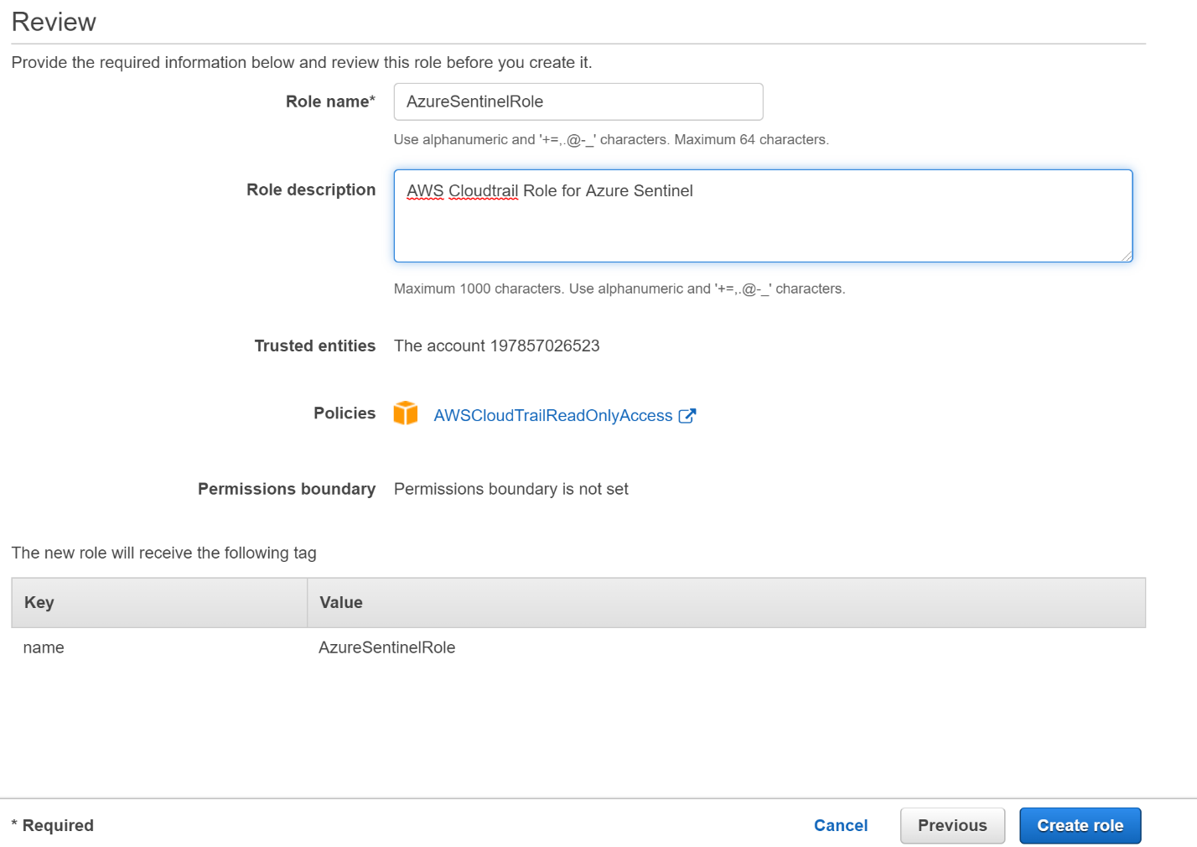
- 复制 角色 ARN。 在 Azure Sentinel 门户 的 "Amazon Web Services 连接器" 屏幕上, 将其粘贴到 "要添加的角色Role to add" 字段, 然后单击 "添加"。
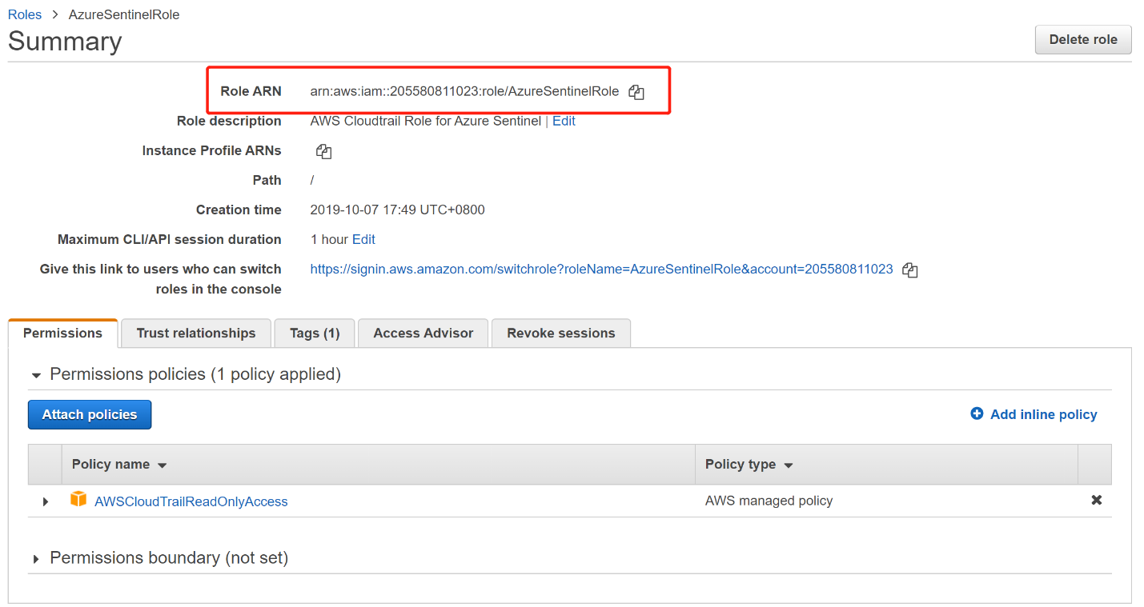
将 ARN ID 复制, 输入标红框处, 点击 add, 如下图:
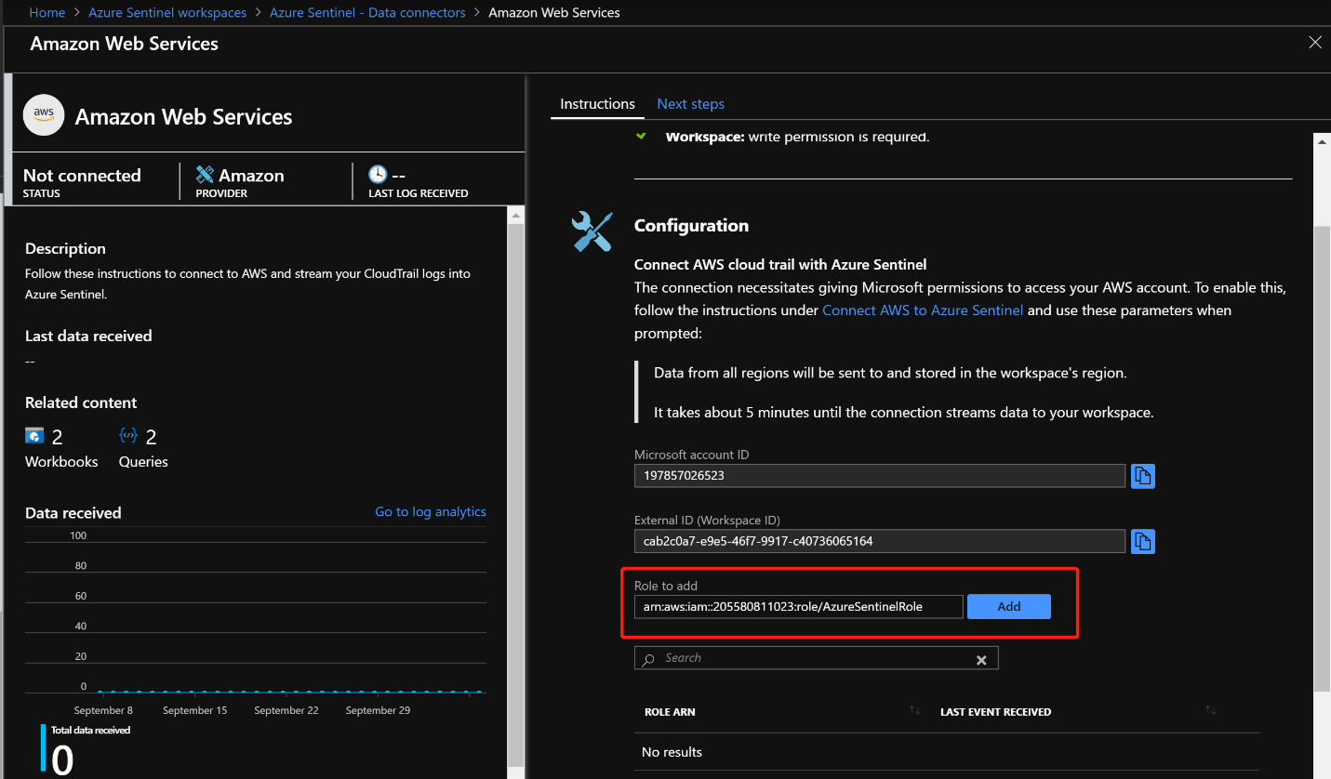
- 在AWS门户中做些操作，如登录，创建虚机等。
- Azure portal中切换至 Azure Sentinel – Logs, 在Query中输入 AWSCloudTrail 查看之前在AWS中做的操作:
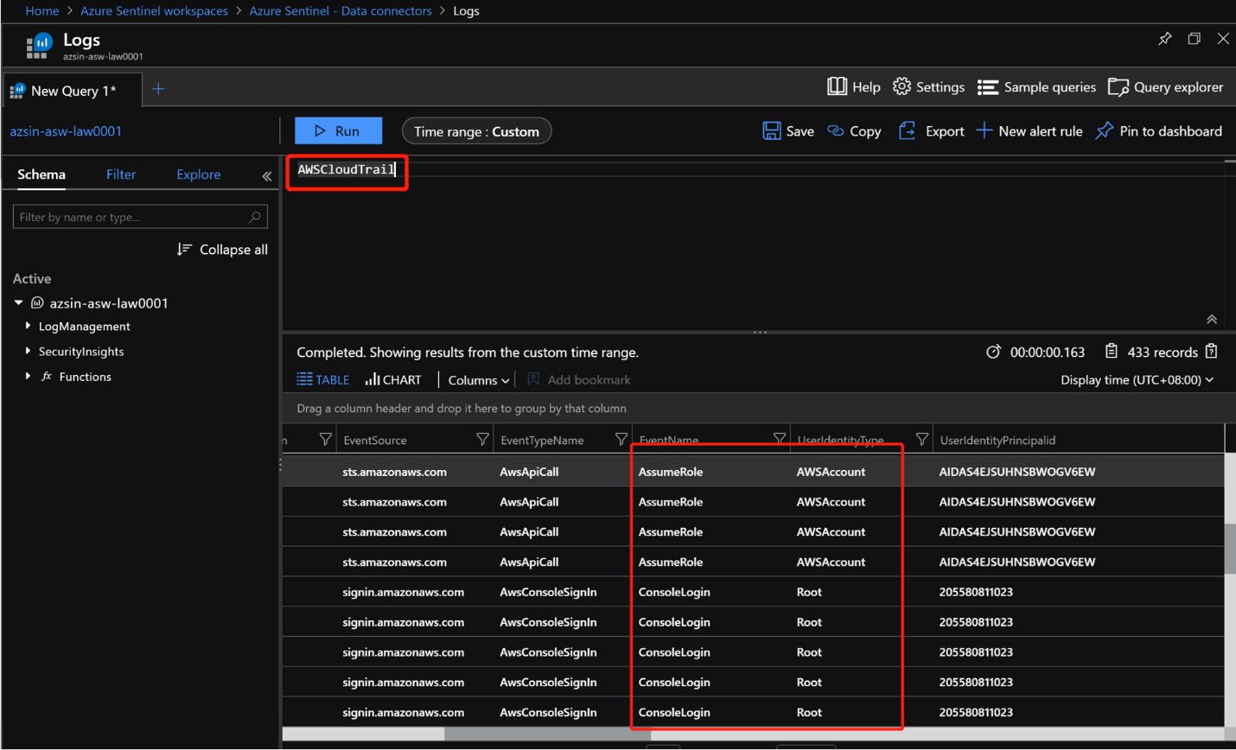
需要注意的是AWS Cloudtrail的log只能audit enable之后的log。
- 查看下AWS的事件：
let Now = now();
(range TimeGenerated from ago(30d) to Now-1d step 1d
| extend Count = 0
| union isfuzzy=true (AWSCloudTrail
| summarize Count = count() by bin_at(TimeGenerated, 1d, Now))
| summarize Count=max(Count) by bin_at(TimeGenerated, 1d, Now)
| sort by TimeGenerated
| project Value = iff(isnull(Count), 0, Count), Time = TimeGenerated, Legend = "awsCloudTrail")
| render timechart
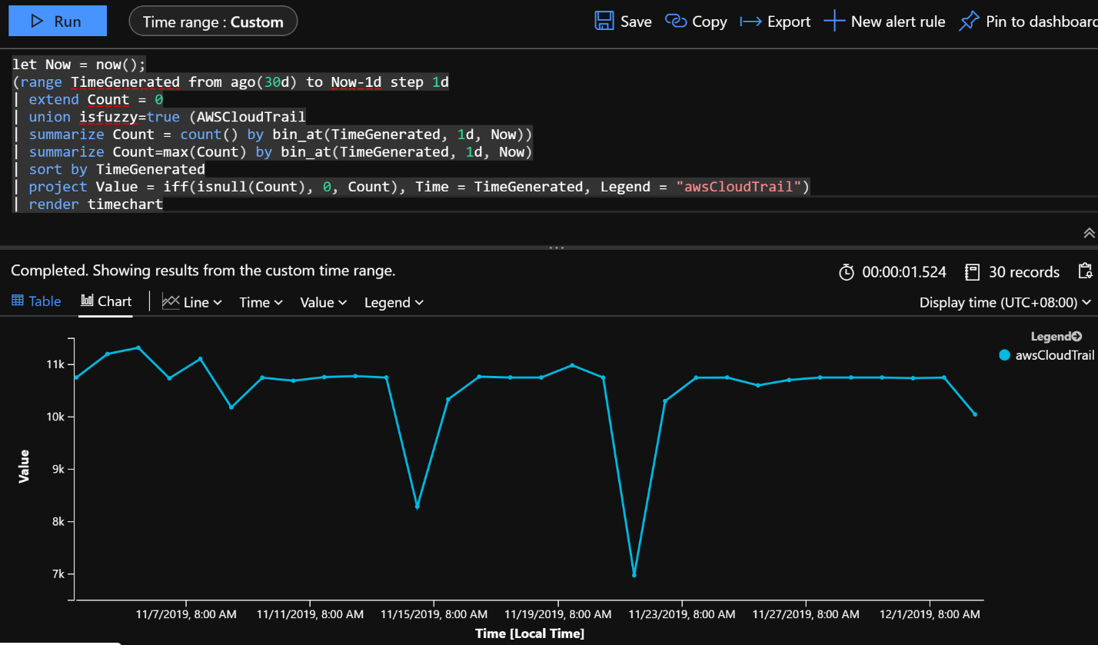

参考资料：
- 什么是 AWS CloudTrail？
- 将 Azure Sentinel 连接到 AWS CloudTrail

